**Til dig, der ELSKER din garderobe!**

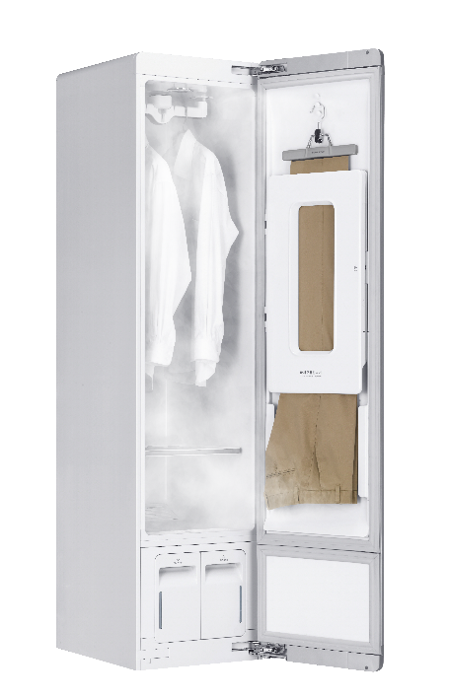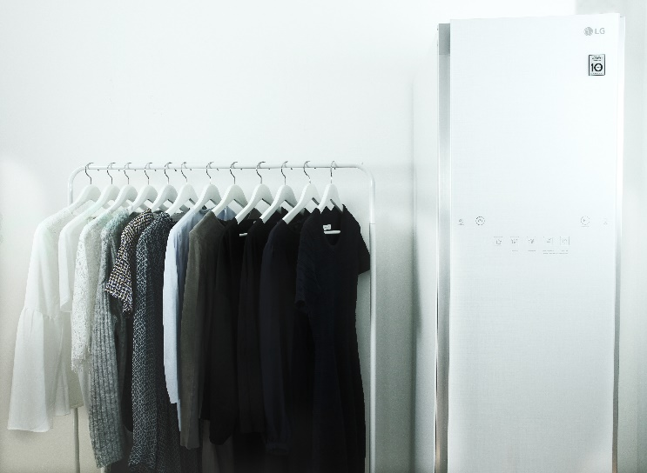

**København, 3. juni 2018**

*LGs seneste innovation inden for tøjpleje, LG Styler, er det ultimative produkt til dig, der elsker din garderobe. Det smarte dampskab renser de fleste typer tøj nemt og hurtigt, fjerner uønskede folder og allergener og har en buksepresse i døren! Som om det ikke var nok, kan du også bruge LG Styler til mild tørring af tøj i skrøbelige materialer. LG Styler tager sig ganske enkelt af din garderobe på en ny måde, og vil helt sikkert hjælpe dig i din hverdag.*

**Mild tøjpleje til dine favoritter i skabet**

LG Stylerens tøjplejesystem er et must-have til modeentusiasten. Ved hjælp af LG TrueStreamTM-teknologien, får du 20-minutters-programmer, der opfrisker dit tøj med damp. Opfriskningsprogrammet fungerer ligeså godt på skrøbeligt tøj. Med en LG Styler derhjemme er det slut med at sende dine jakkesæt, bluser og jakker til rens – det er nemt og bekvemt!

Så hvordan virker det? Skabet laver damp fra en aftagelig vandbeholder i bunden af skabet. Under programmet vibrerer bøjlerne, mens dampen trænger ind i tøjet og på den måde forsvinder dårlig lugt fra tøjet samtidig med, at folderne på tøjet bliver glattet ud. Det er mere effektivt end at hænge dit tøj op for at opfriske det, og du sparer også tid på at stryge. Derudover bruger LG Styler mindre vand og er mere skånsom mod stoffet og farverne, end en normal vaskemaskine. Ofte er tøjet ikke rigtig beskidt og har bedre af en opfriskning, som f.eks. en skjorte eller et par busker, der kun er blevet brugt én gang eller når din jakke lugter af bål efter weekendens havefest. Fordi dampen består af 100% vand er den også skånsom mod din hud. Styleren er derfor bedre for dig – og for miljøet!

**Fjerner allergener af enhver slags**

I de fleste hjem er der masser af mider og støv. Om foråret og om sommeren er der pollen, for ikke at nævne husdyrene, der fælder over det hele. Den fantastiske sommerperiode med de lange, varme dage er ofte en hård periode for dem, der lider af allergi. LGs dampteknologi, TrueStreamTM fjerner op til 99,9 procent af alle allergener som pollen, mider og dyrehår. Ideelt for allergikere. Den fungerer også på babyting som tæpper og blødt legetøj. Der er et særligt anti-allergi program til rådighed for den bedst mulige effekt.

**Det kan den også …**

Med den smarte buksepresse i døren, kan du hurtigt få skarpe pressefolder før du skal på arbejde eller til fest. Hvis du har behov for at tørre sarte tøjstykker, som cardigans eller sko, er der en hylde til det i bunden af skabet.

Derudover, kan du hurtigt og nemt downloade flere specialprogrammer via din smartphone alt efter, om du skal vaske, tørre eller opfriske dit tøj. Sørg dog altid for at følge vaskeanvisningen for at opnå det bedste resultat.

**Pris og tilgængelighed**

Du kan få LG Styler i flere af de større kæder. Kontakt din lokale forhandler for pris.

For billeder i høj opløsning, besøg LGs billedbank [her](http://lgefrontend.qbank.se/appliances/styler)

# # #

**Om LG Electronics, Inc.**

LG Electronics, Inc. (KSE: 066570.KS) er en førende global teknologi-innovatør inden for forbrugerelektronik, mobil kommunikation og hårde hvidevarer med 77.000 ansatte på 125 forskellige lokationer i verden. LG består af fem virksomheder - Home Appliance & Air Solutions, Mobile Communications, Home Entertainment and Vehicle Components – og er én af verdens førende producenter af fladskærms-TV, mobiltelefoner, klimaanlæg, vaskemaskiner og køleskabe. LG havde et globalt salg på 47,9 milliarder USD i 2016 (55,4 billioner KRW) og er 2016 ENERGY STAR Partner of the Year. For nyheder og mere information om LG Electronics, besøg [www.LGnewsroom.com](http://www.LGnewsroom.com)

**Om LG Electronics Home Appliance & Air Solution**

LG Electronics Home Appliance & Air Solution Company er en global leder inden for hårde hvidevarer, smart home løsninger og luftkvalitetssystemer. Virksomheden skaber samlede løsninger til hjemmet med branchens førende kerneteknologier. LG er engageret i at gøre livet bedre for forbrugere rundt om i verden ved at tilbyde omhyggeligt designede produkter, såsom køleskabe, vaskemaskiner, opvaskemaskiner, madlavningsudstyr, støvsugere, indbyggede apparater, klimaanlæg, luftrensere og affugtere. Samlet set skaber disse produkter en større bekvemmelighed, fremragende præstation, store besparelser og overbevisende helbredsmæssige fordele. For mere information, besøg [www.LG.com](https://urldefense.proofpoint.com/v2/url?u=http-3A__www.LG.com&d=DwMFJQ&c=5oszCido4egZ9x-32Pvn-g&r=hb7RODNGcq39GfsyneGlPw&m=wzdhSzwuGc1OBdmxDcRlKhRUmWgfkqY2Zwmy7s8Z_YE&s=yvQVphSJHclGB2Jz_fsN3EBCZnyTAucIdC5OYHM0bSg&e=)

**Pressekontakt:**

|  |  |
| --- | --- |
| **Daniel Lamborn**  Nordisk Markedschef, Home Appliances  LG Electronics Nordic AB  Box 83, 164 94 Kista  Mobil: +46 73 512 53 83  Email: [daniel.lamborn@lge.com](mailto:daniel.lamborn@lge.com) | **Mats Haglund Sjödin**  Nordisk Produktspecialist, Home Appliances  LG Electronics Nordic AB  Box 83, 164 94 Kista  Mobil: +46 76 517 33 57  Email: [mats.haglund@lge.com](mailto:mats.haglund@lge.com) |

**LG-One Hill+Knowlton (LG’s PR-bureau)**

Tel: 3313 1433

Email: [LG-OneDenmark@lg-one.com](mailto:LG-OneDenmark@lg-one.com)